Образовательное учреждение среднего профессионального образования
_______________________________________________
ОТЧЁТ
Задание № 3 (Тема 3.3)
Тестирование формы регистрации и авторизации
МДК.05.03 «Тестирование информационных систем»
Выполнил(а): студент(ка) 4 курса
_______________________________
(ФИО обучающегося)

Проверил: преподаватель
_______________________________
Оценка: ____________
2026

Задание № 3 (Тема 3.3)
Тема: Тестирование интерфейса веб-приложений. Формы, тестирование валидации.
Задание: провести тестирование формы регистрации/авторизации: валидация полей, позитивные и негативные сценарии; зафиксировать результаты.

1. Объект тестирования и требования
Тестировались формы регистрации (/register) и входа (/login) веб-сервиса «Конференции.РФ». Требования к полям регистрации (из ТЗ, ПР 3 по МДК.09.01):
Таблица 1 — Требования к полям формы регистрации
Поле | Требование
Логин | обязательно; латиница и цифры; не менее 6 символов; уникален
Пароль | обязательно; не менее 8 символов
ФИО | обязательно; кириллица, пробелы, дефис
Телефон | обязательно; формат 8(XXX)XXX-XX-XX
Email | обязательно; формат name@domain.zone

Таблица 2 — Тестовое окружение
Параметр | Значение
Объект тестирования | Веб-сервис «Конференции.РФ» (учебное приложение, сборка ПР 14 по МДК.09.01)
Адрес | http://127.0.0.1:5000 (локальный запуск)
Браузер | Chromium 153.0.8010.12 (headless, Playwright)
ОС | Linux (Ubuntu)
Инструменты | Chrome DevTools, Playwright (автоматизация действий в браузере), MS Excel / LibreOffice Calc
Дата тестирования | 29.10.2026

2. Техники тест-дизайна
- Классы эквивалентности — для каждого поля выделены допустимые и недопустимые классы значений (латиница / кириллица / спецсимволы в логине; правильный и неправильный формат телефона и email).
- Граничные значения — логин 5 и 6 символов, пароль 7 и 8 символов, очень длинный логин (255 символов).
- Предугадывание ошибки — пароль из пробелов, ФИО только из дефисов, логин в другом регистре, SQL-инъекция и HTML-тег в полях.
- Обход клиентской проверки — отправка формы с выключенным JavaScript и прямой POST-запрос: сервер обязан проверять данные сам.

3. Тестирование формы регистрации
Таблица 3 — Результаты тестирования формы регистрации
ID | Тип | Проверка | Ожидаемый результат | Фактический результат | Статус
Р-01 | Позитивный | Регистрация с корректными данными во всех полях | Успех: аккаунт создан, переход на вход с сообщением | Регистрация успешна, переход на страницу входа | Пройден
Р-02 | Позитивный | Логин ровно 6 символов (нижняя граница) | Успех | Регистрация успешна, переход на страницу входа | Пройден
Р-03 | Негативный | Логин 5 символов (ниже границы) | Отказ: «не менее 6 символов» | Отказ: Логин: только латиница и цифры, не менее 6 символов | Пройден
Р-04 | Негативный | Логин с кириллицей | Отказ: «только латиница и цифры» | Отказ: Логин: только латиница и цифры, не менее 6 символов | Пройден
Р-05 | Негативный | Логин со спецсимволами и пробелом | Отказ | Отказ: Логин: только латиница и цифры, не менее 6 символов | Пройден
Р-06 | Негативный | Логин уже занят (ivanov01) | Отказ: «Пользователь с таким логином уже существует» | Отказ: Пользователь с таким логином уже существует | Пройден
Р-07 | Негативный | Логин отличается от занятого только регистром (IVANOV01) | Отказ: логин должен быть уникален без учёта регистра | Регистрация успешна, переход на страницу входа | Не пройден
Р-08 | Позитивный | Пароль ровно 8 символов | Успех | Регистрация успешна, переход на страницу входа | Пройден
Р-09 | Негативный | Пароль 7 символов | Отказ: «не менее 8 символов» | Отказ: Пароль должен содержать не менее 8 символов | Пройден
Р-10 | Негативный | Пароль из 8 пробелов | Отказ: пароль не может состоять из пробелов | Регистрация успешна, переход на страницу входа | Не пройден
Р-11 | Негативный | ФИО латиницей | Отказ: «только кириллица» | Отказ: ФИО: только кириллица, пробелы и дефис | Пройден
Р-12 | Позитивный | ФИО с дефисом и буквой Ё | Успех | Регистрация успешна, переход на страницу входа | Пройден
Р-13 | Негативный | ФИО только из дефисов и пробелов «- -» | Отказ: ФИО должно содержать буквы | Регистрация успешна, переход на страницу входа | Не пройден
Р-14 | Негативный | Телефон без маски 89123456789 | Отказ: «формат 8(XXX)XXX-XX-XX» | Отказ: Телефон в формате 8(XXX)XXX-XX-XX | Пройден
Р-15 | Негативный | Телефон в формате +7(912)345-67-89 | Отказ | Отказ: Телефон в формате 8(XXX)XXX-XX-XX | Пройден
Р-16 | Негативный | Email без символа @ | Отказ: «формат name@example.ru» | Отказ: Введите email в формате name@example.ru | Пройден
Р-17 | Негативный | Email без домена верхнего уровня (test@mail) | Отказ | Отказ: Введите email в формате name@example.ru | Пройден
Р-18 | Негативный | Все поля пустые | Отказ: ошибка под каждым из 5 полей | Отказ: Логин: только латиница и цифры, не менее 6 символов; Пароль должен содержать не менее 8 символов; ФИО: только кириллица, пробелы и дефис; Телефон в формате 8(XXX)XXX-XX-XX; Введите email в формате name@example.ru | Пройден
Р-19 | Негативный | Логин длиной 255 символов | Отказ: ограничение максимальной длины логина | Регистрация успешна, переход на страницу входа | Не пройден
Р-20 | Негативный | Попытка XSS в ФИО: <script>alert(1)</script> | Отказ: недопустимые символы | Отказ: ФИО: только кириллица, пробелы и дефис | Пройден
Р-21 | Негативный | Отправка некорректных данных при отключённом JavaScript | Отказ: сервер сам проверяет данные | Отказ: Логин: только латиница и цифры, не менее 6 символов; Пароль должен содержать не менее 8 символов; Телефон в формате 8(XXX)XXX-XX-XX; Введите email в формате name@example.ru | Пройден
Р-22 | Негативный | Прямой POST-запрос на /register с неверным телефоном | Ответ 200, форма с ошибкой, аккаунт не создан | HTTP 200, ошибка телефона в ответе | Пройден
Р-23 | Негативный | Сообщение об ошибке появляется при уходе с поля (до отправки) | Под полем Email выводится подсказка о формате | Выведено: «Введите email в формате name@example.ru» | Пройден
Р-24 | Позитивный | После ошибки введённые данные сохраняются, пароль очищается | ФИО, телефон, email остаются в полях; пароль — пустой | Данные сохранены; пароль очищен | Пройден

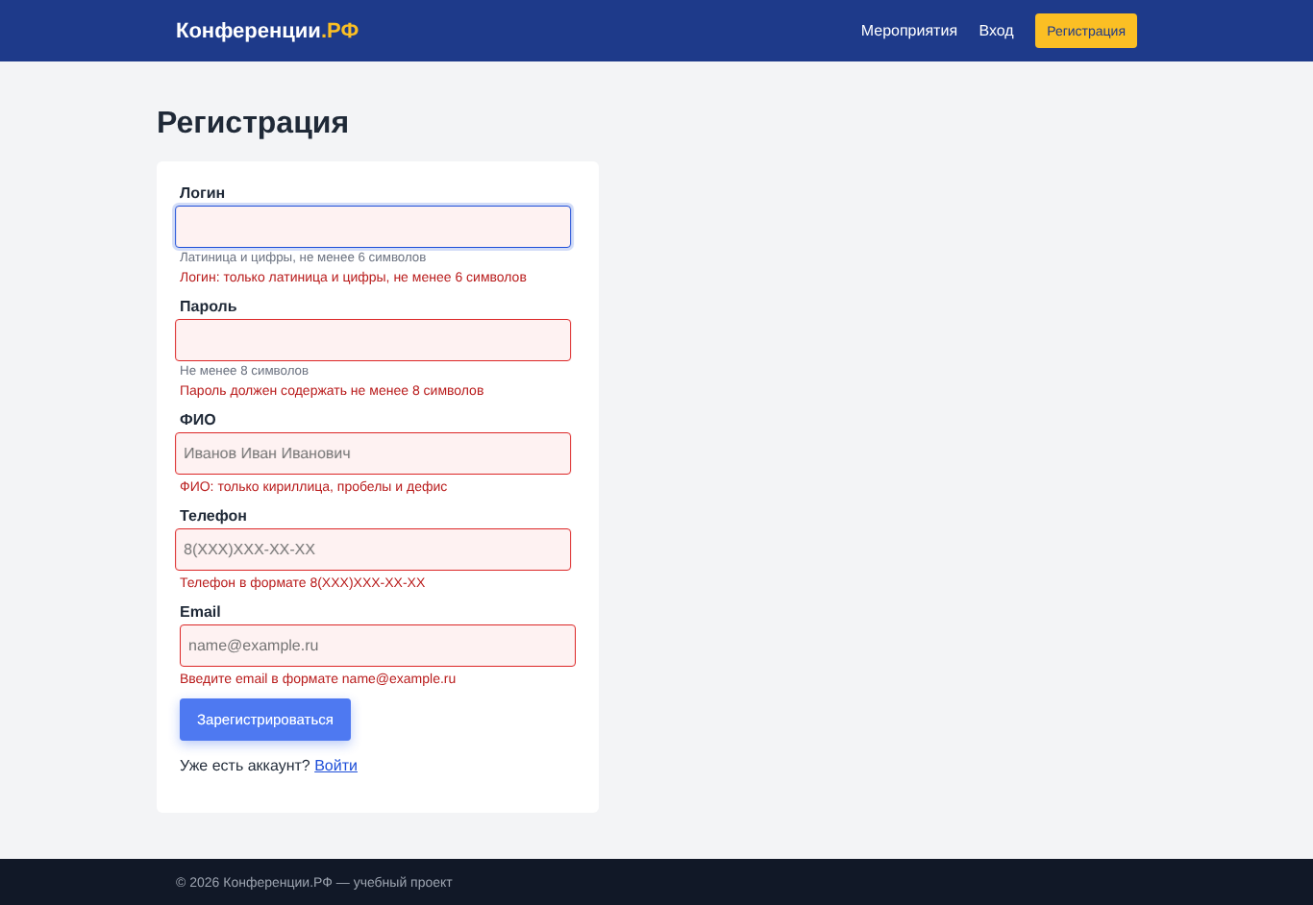
Рисунок 1 — Р-18: ошибки под всеми полями при пустой форме
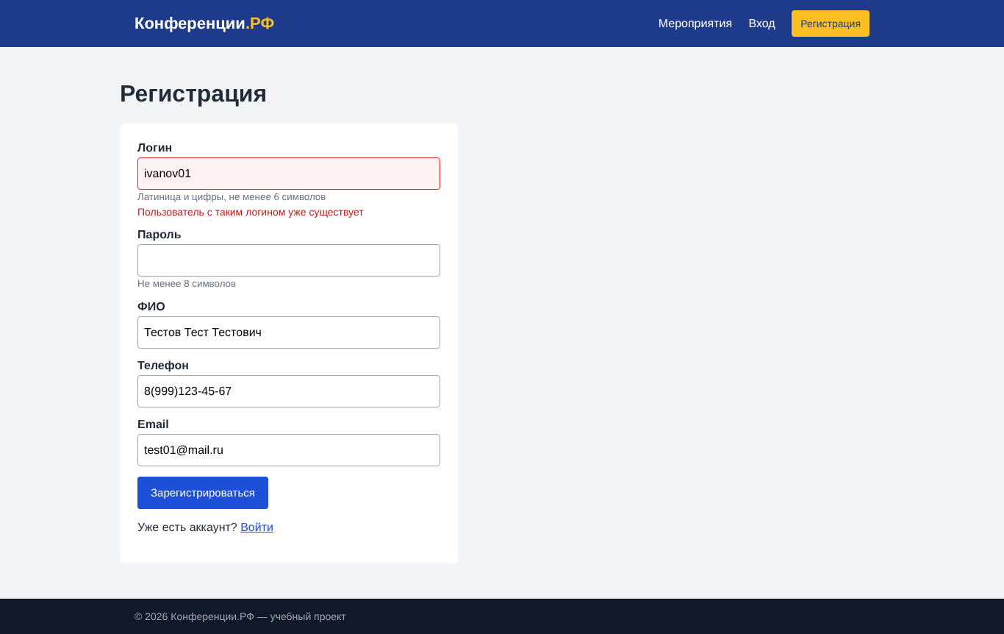
Рисунок 2 — Р-06: проверка уникальности логина
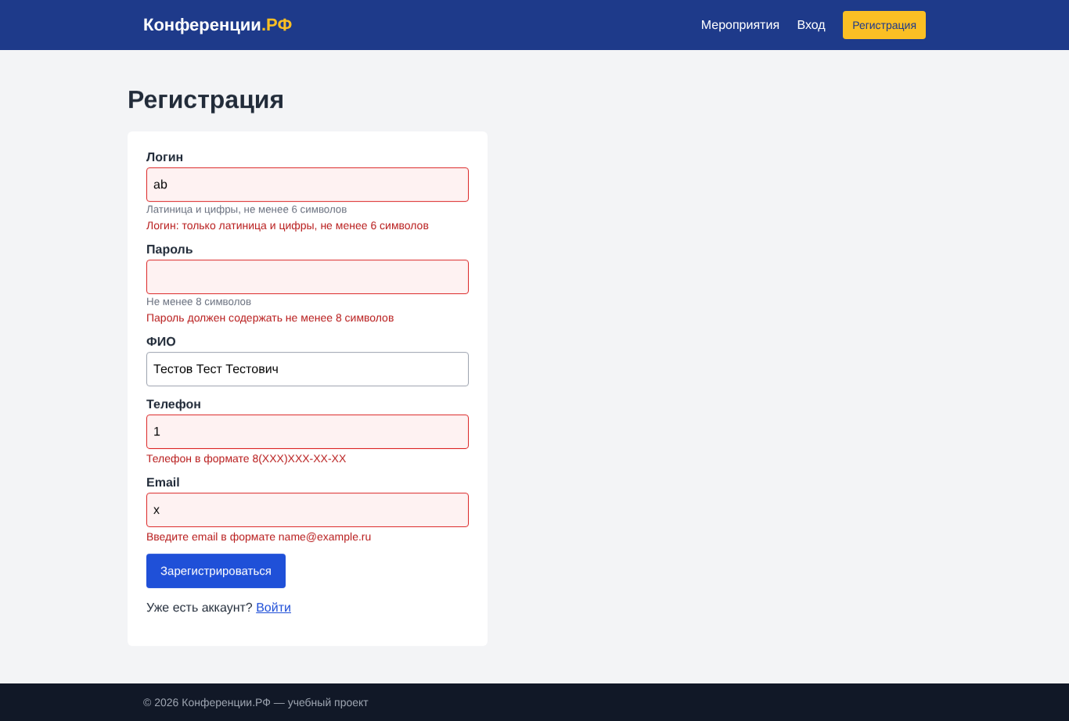
Рисунок 3 — Р-21: серверная валидация при отключённом JavaScript
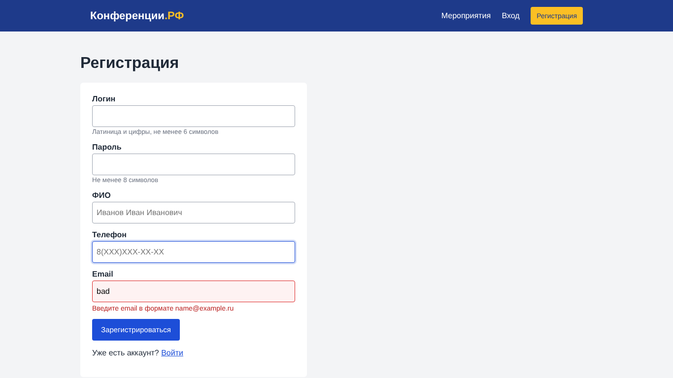
Рисунок 4 — Р-23: подсказка выводится при уходе с поля

4. Тестирование формы авторизации
Таблица 4 — Результаты тестирования формы авторизации
ID | Тип | Проверка | Ожидаемый результат | Фактический результат | Статус
А-01 | Позитивный | Вход участника с верными данными | Успех: открывается «Мои заявки» | Вход выполнен, открыта страница /applications | Пройден
А-02 | Позитивный | Вход администратора Admin26 / Demo2026 | Успех: открывается панель администратора | Вход выполнен, открыта страница /admin | Пройден
А-03 | Негативный | Неверный пароль | Отказ: «Неверный логин или пароль» | Вход не выполнен: «Неверный логин или пароль» | Пройден
А-04 | Негативный | Несуществующий логин | Отказ: то же сообщение, что и при неверном пароле (не раскрывает существование логина) | Вход не выполнен: «Неверный логин или пароль» | Пройден
А-05 | Негативный | Пароль в другом регистре (PASSWORD1) | Отказ: пароль чувствителен к регистру | Вход не выполнен: «Неверный логин или пароль» | Пройден
А-06 | Негативный | SQL-инъекция в логине: ' OR '1'='1 | Отказ: инъекция не срабатывает | Вход не выполнен: «Неверный логин или пароль» | Пройден
А-07 | Негативный | Отправка пустой формы входа | Форма не отправляется, браузер подсвечивает обязательное поле | Форма не отправлена, подсказка браузера: «Please fill out this field.» | Пройден
А-08 | Негативный | После неудачного входа введённый логин остаётся в поле | Логин сохранён, пользователю нужно ввести только пароль | Поле логина очищено | Не пройден
А-09 | Негативный | 10 неверных паролей подряд (подбор пароля) | После 5 неудачных попыток вход временно блокируется / появляется CAPTCHA | Все 10 попыток обработаны (HTTP [200]), 11-я с верным паролем — HTTP 302, вход выполнен; блокировки нет | Не пройден
А-10 | Негативный | Гость открывает /applications напрямую по URL | Перенаправление на /login с сообщением «Войдите в систему» | Открыта /login, сообщение: «Войдите в систему, чтобы продолжить» | Пройден
А-11 | Негативный | Участник открывает /admin | Код 403 «Доступ запрещён» | Показана страница «403» | Пройден
А-12 | Позитивный | Cookie сессии защищена флагами HttpOnly и SameSite | HttpOnly=true, SameSite=Lax | HttpOnly=True, SameSite=Lax | Пройден

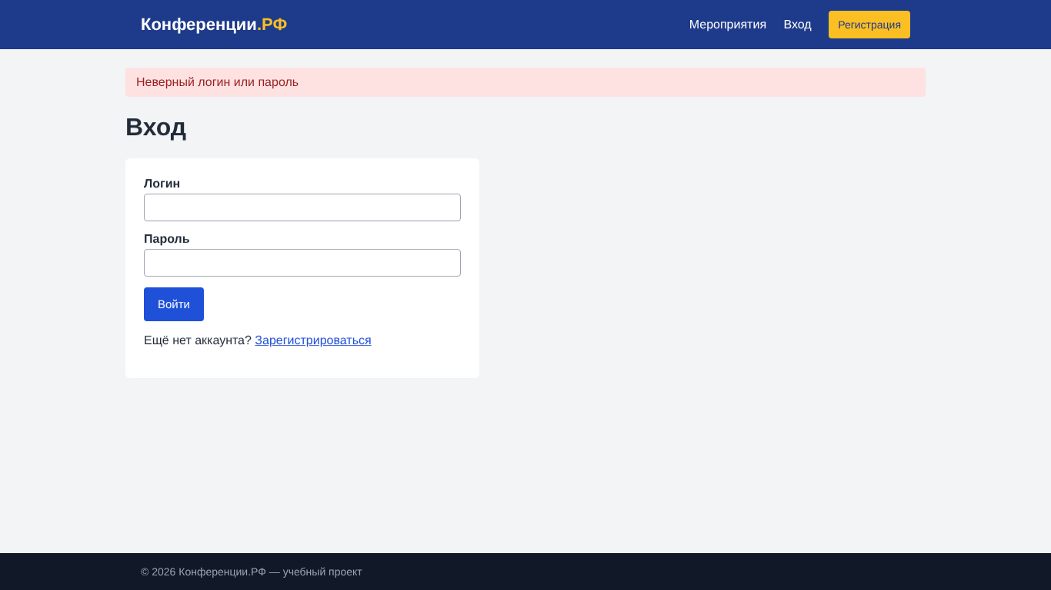
Рисунок 5 — А-03: сообщение при неверном пароле
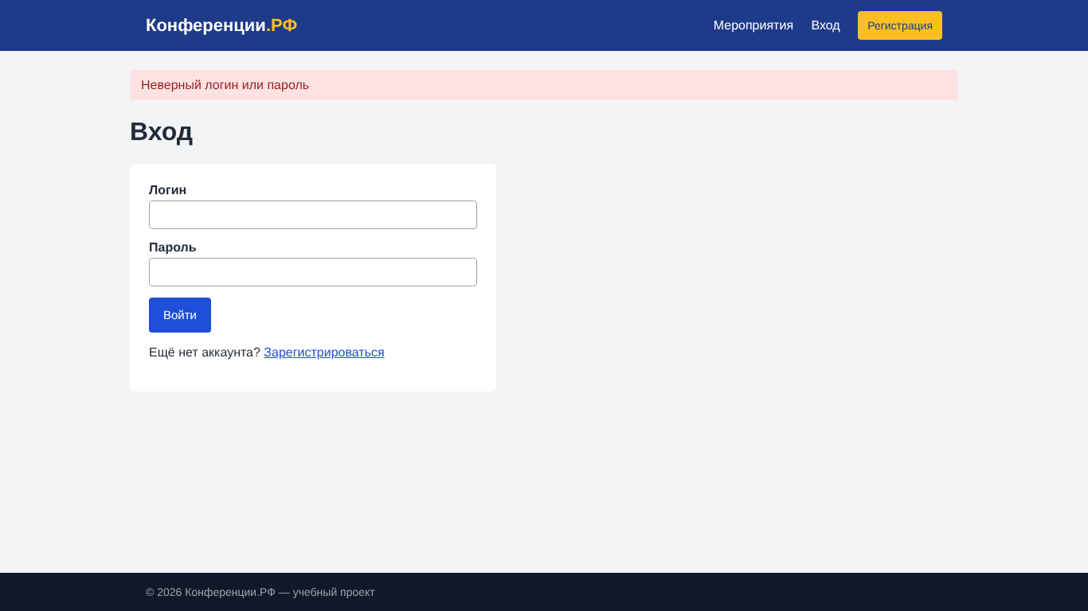
Рисунок 6 — А-06: SQL-инъекция не срабатывает
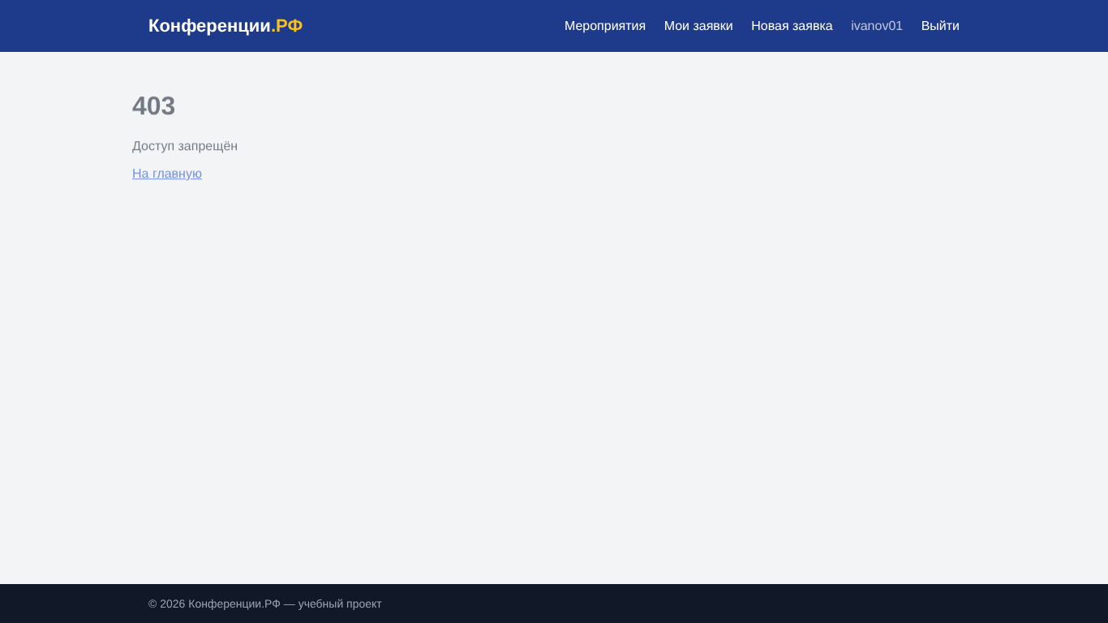
Рисунок 7 — А-11: участник не может открыть панель администратора

5. Итоги
Таблица 5 — Сводка результатов
Форма | Всего | Позитивных | Негативных | Пройдено | Не пройдено
Регистрация | 24 | 5 | 19 | 20 | 4
Авторизация | 12 | 3 | 9 | 10 | 2
Итого | 36 | 8 | 28 | 30 | 6

Найденные дефекты
Таблица 6 — Дефекты форм регистрации и авторизации
ID проверки | Дефект | Рекомендация
Р-07 | Логин уникален только с учётом регистра (IVANOV01 регистрируется при существующем ivanov01) | сравнивать логины без учёта регистра
Р-10 | Принимается пароль из 8 пробелов | запретить пароль только из пробельных символов, требовать буквы и цифры
Р-13 | ФИО «- -» (без букв) проходит валидацию | требовать хотя бы одну букву: ^[А-Яа-яЁё]+([ -][А-Яа-яЁё]+)*$
Р-19 | Нет ограничения максимальной длины логина (принят логин из 255 символов) | ограничить длину (например, 32 символа) на клиенте и сервере
А-08 | После неудачного входа поле логина очищается | возвращать введённый логин в поле
А-09 | Нет защиты от подбора пароля: 10 неверных попыток подряд не блокируют вход | ограничить число попыток / добавить задержку или CAPTCHA

Сильные стороны форм: валидация работает и на клиенте, и на сервере (без JavaScript данные тоже проверяются); ошибки выводятся под полями; при ошибке введённые данные сохраняются, а пароль очищается; сообщение при неудачном входе одинаковое для неверного логина и неверного пароля (не раскрывает, существует ли логин); SQL-инъекция не срабатывает; cookie сессии защищена флагами HttpOnly и SameSite.

6. Автоматизация проверок
Проверки выполнялись в браузере Chromium с помощью скрипта автоматизации на Python + Playwright (папка autotest): скрипт заполняет поля, нажимает кнопки, считывает сообщения об ошибках, делает скриншоты и сохраняет фактические результаты. Это позволяет повторить всё тестирование одной командой после исправления дефектов.
# терминал 1 — приложение с демо-данными (папка ПР_14_.../app)
pip install -r requirements.txt && python seed_demo.py && python app.py
# терминал 2 — автотест
pip install playwright && python -m playwright install chromium
python autotest/test_forms.py http://127.0.0.1:5000
Контрольный прогон скрипта на свежей базе дал 14 PASS и 4 FAIL — те же дефекты Р-07, Р-10, Р-13, Р-19, что и при основном тестировании.

Состав папки
- Результаты_тестирования_форм.xlsx — таблица всех проверок с фактическими результатами;
- screenshots/ — скриншоты проверок;
- autotest/test_forms.py — скрипт автоматизированной проверки форм;
- Отчёт_Задание_3.docx — настоящий отчёт.

Вывод
Проведено тестирование форм регистрации и авторизации: 36 проверок (позитивные и негативные сценарии, граничные значения, проверка серверной валидации и безопасности). Пройдено 30, не пройдено 6. Основная валидация работает корректно, найдены дефекты в граничных и нестандартных случаях: регистр логина, пароль из пробелов, ФИО без букв, отсутствие ограничения длины и защиты от подбора пароля.

